GROHE Essence Keramik Stand-Tiefspül-WC

GROHE

Eigenschaften

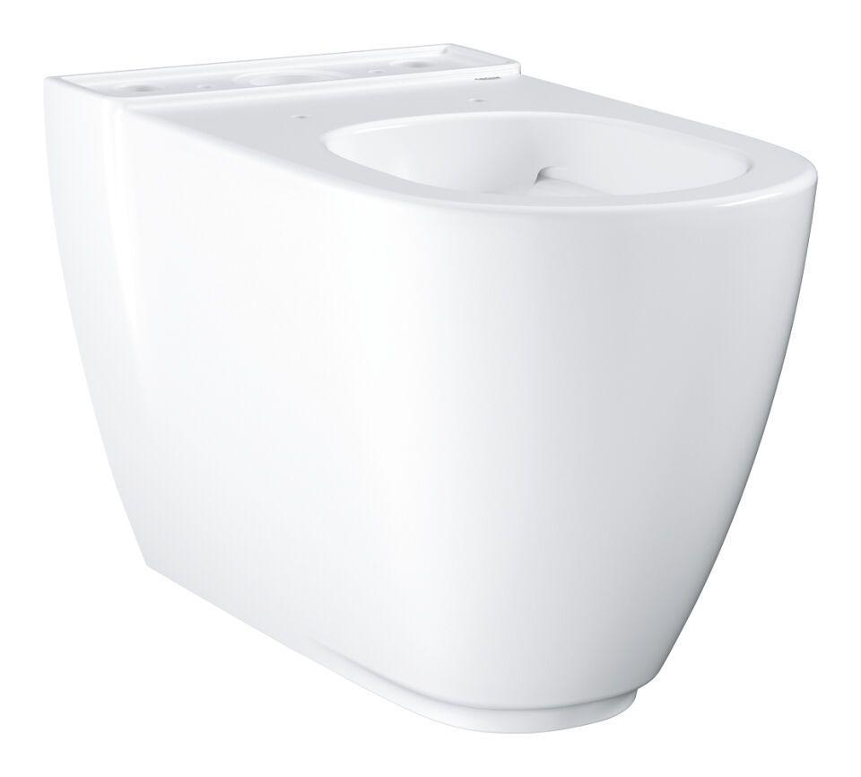

HAN:

3957200H

Farbton

weiß

Montageart

Standmodell

Werkstoff

Keramik

Breite (mm)

360,00

Höhe (mm)

410,00

Tiefe (mm)

667,00

Befestigungsart

Schraube

Mittenabstand Wandbefestigung

Sonstige

Position Abgang

Sonstige

Spülform

Tiefspülklosett

Spülung

Zwei Mengen

Spülvolumen (l)

3,00 - 4,50

Mit Befestigungsmaterial

ja